Kviz: Slovenija, Evropska unija in svet
Pred teboj je 11 vprašanj. Pri vsakem vprašanj je pravilen samo 1 odgovor. Vsak pravilen odgovor je vreden 1 točko, skupaj 11 točk. Brez skrbi, preverjanje ni za oceno. Rezultat ti bo prikazale kako uspešno je bilo tvoje delo. Bodi »fer« in si ne pomagaj z zapisi iz zvezka ali učbenikom. Kviz reši tako, kot bi ga v šoli, samostojno.
Rešen kviz naloži v mapo DKE: 5. teden do petka. Word datoteko poimenuj z Ime_Priimek (primer: Nina_Jurgelj). Vaše delo bom upoštevala pri ocenjevanju v mesecu majo zato pričakujem, da boste kviz rešili vsi učenci.
Odgovor za katerega sklepaš, da je pravilen označi s pomočjo Barvnega označevalca besedila .
Vprašanje: | Točke:
- Koliko članic ima Evropska unija?  - 27  - 28  - 26 | __/1
- Koliko zvezd je v zastavi Evropske unije?  - 14  - 12  - 16 | __/1
- Na koliko let so izvoljeni člani evropskega parlamenta?  - 4 leta.  - 5 let.  - 2 leti. | __/1
- "Ribiškim ladjam je z velikimi mrežami prepovedano loviti blizu obal." Ali je zapisano evropsko pravilo za Slovenijo ugodno ali ne?  - Ugodno.  - Neugodno. | __/1
- Kaj je Schengenski sporazum?  - Sporazum v katerem so se članice EU dogovorile, da bodo imele skupno evropsko blagajno.  - Sporazum o postopni odpravi kontrol na skupnih mejah članic EU.  - Sporazum članic EU o gnojenju in škropljenju polj. | __/1
- Koliko poslancev Evropskega parlamenta mora potrditi Evropsko komisijo?  - Vsi.  - Več kot 1/3.  - Več kot 1/2. | __/1
- Kdo je na sliki?  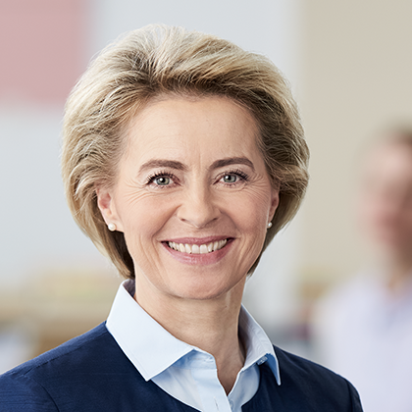  - Ursula von der Leyen.  - Angela Merkel. | __/1
- Označi državo, ki je članica EU in ne uporablja evra.  - Slovenija  - Srbija.  - Madžarska. | __/1
- Znak katere organizacije je na sliki?  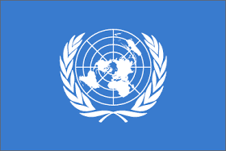  - NATO.  - Unicef.  - OZN. | __/1
- Katera od držav je stalna članica Varnostnega sveta?  - Kanada.  - Rusija.  - Japonska. | __/1
- Katerega leta je članica zveze NATO postala Slovenija?  - 2004  - 2003  - 2005 | __/1

